Espíritu Santo, que vengas!!
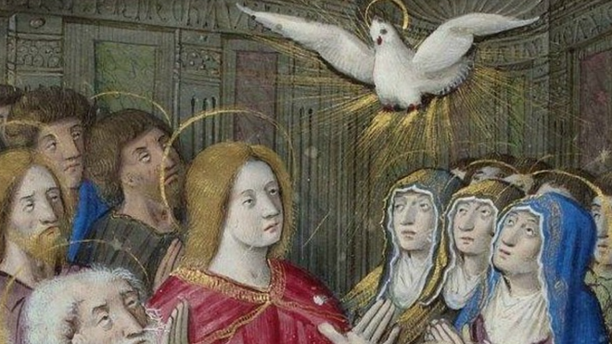
Pentecostés

"Tenemos miedo a que nuestras organizaciones religiosas se queden sin oyentes, fieles o contribuyentes"

"Hemos olvidado a Jesús rompiendo las tormentas con sus manos, sacando a Lázaro de la tumba, pulverizando la lepra, aplastando los prejuicios, tumbando al jinete del hambre con solo unos peces y unos panes"

""Necesitamos más que nunca que venga a nosotros el torbellino de Espíritu Santo con toda su fuerza"

Que venga a nuestra Iglesia temerosa y en retirada hacia la perdida gloria de la antigua Cristiandad"
03.06.2022 Toño Casado
Tenemos miedo. Miedo al dedo colérico de Putin sobre el botón rojo que ponga punto final a la humanidad. Miedo a caminar solas y borrachas por las calles oscuras, por si sentimos detrás los pasos de algún solo y borracho también, con aviesas intenciones. Miedo a decir lo que verdaderamente sentimos o pensamos, no nos vaya a caer un monitum o perdamos el trabajo. Miedo a levantar la cabeza para expresar nuestra opinión.
Miedo a perder lo que tenemos ante el tsunami de la crisis económica que se nos viene. Miedo a que nuestros hijos salgan a la calle y se los lleve el hombre del saco. Miedo a no cumplir la expectativas de los demás. Miedo a ser diferentes, miedo a no ser nosotros mismos. Miedo a que nuestras organizaciones religiosas se queden sin oyentes, fieles o contribuyentes. Miedo a ser felices y a nos serlo.
Miedo, miedo, miedo.
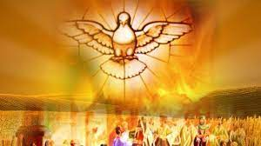
Divididos y solos deambulamos por Babel, sin que nadie nos entienda, incapaces de construir un proyecto común de humanidad.
Nos quedamos escondidos en nuestra casa, encogidos en la silla, sin saber muy bien que hacer.
Hemos olvidado a Jesús rompiendo las tormentas con sus manos, sacando a Lázaro de la tumba, pulverizando la lepra, aplastando los prejuicios, tumbando al jinete del hambre con solo unos peces y unos panes, puesto en pie herido y valiente delante del Sumo Sacerdote, delante del curioso Pilatos, delante de la cruz, que no le venció. Hemos olvidado a Jesús, el cordero, vencedor sobre el Dragón del Mal y de la muerte.
Por eso necesitamos más que nunca que venga a nosotros el torbellino de Espíritu Santo con toda su fuerza. Necesitamos descansar de una agenda agitada que nunca se termina. Churruscados y quemados por tantas decepciones, necesitamos la brisa que nos haga respirar. Tenemos muchos cadáveres a la espalda, muchos duelos, incluso nosotros a veces somos zombies que viven asidos al móvil y a las compras, huéspedes fijos del velatorio en el que se ha convertido nuestra humanidad.
¡Que venga!, ¡que venga el Espíritu con cientos de cajas de pañuelos para enjugar tantas lágrimas amargas! ¡Que limpie el barro de nuestra rodillas y de nuestros ojos y de nuestro corazón!
Que venga a nuestra Iglesia temerosa y en retirada hacia la perdida gloria de la antigua Cristiandad. Que venga el Espíritu con su ciclón de creatividad que haga surgir santos, nuevas maneras de vivir nuestra fe en este mundo nuevo y a veces desconcertante, pero nuestro, nuevas maneras de rezar y de encontrarnos con Dios.
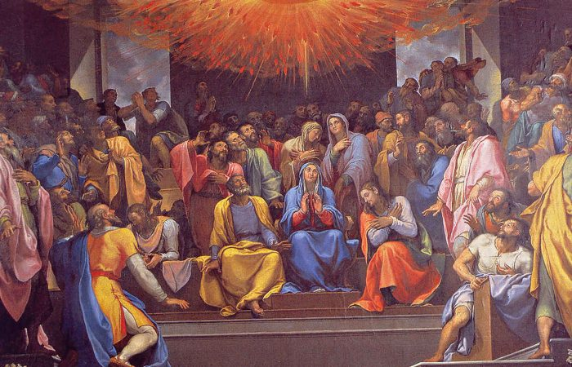
El espíritu Santo enciende el traductor simultaneo del corazón para que todos los hombres y mujeres de este mundo se entiendan, unidos por el lenguaje común de la Bondad. Él nos vuelves valientes y descarados ante aquellos que nos llaman borrachos o fósiles con patas. El nos hace nuevos, y de esqueletos desparramados hace surgir la vida, la juventud y la belleza que canta, baila y mastica la vida con pasión.
¡Espíritu Santo, a ver si vienes, que estamos desinflados!
Es difícil hablar del Espíritu Santo, pero necesitamos consejo para no perdernos, ciencia para ver cómo nos ve Dios, fortaleza para seguir adelante, piedad para sabernos de Hijos, entendimiento para comprenderle, sabiduría para ver cual es su proyecto sobre nosotros y temor de Dios, o sea temer de no amar lo suficiente.
Necesitamos al Espíritu Santo. Y Él viene como un vendaval.
¡No tengas miedo, no!
¡Espíritu Santo, Ven!

